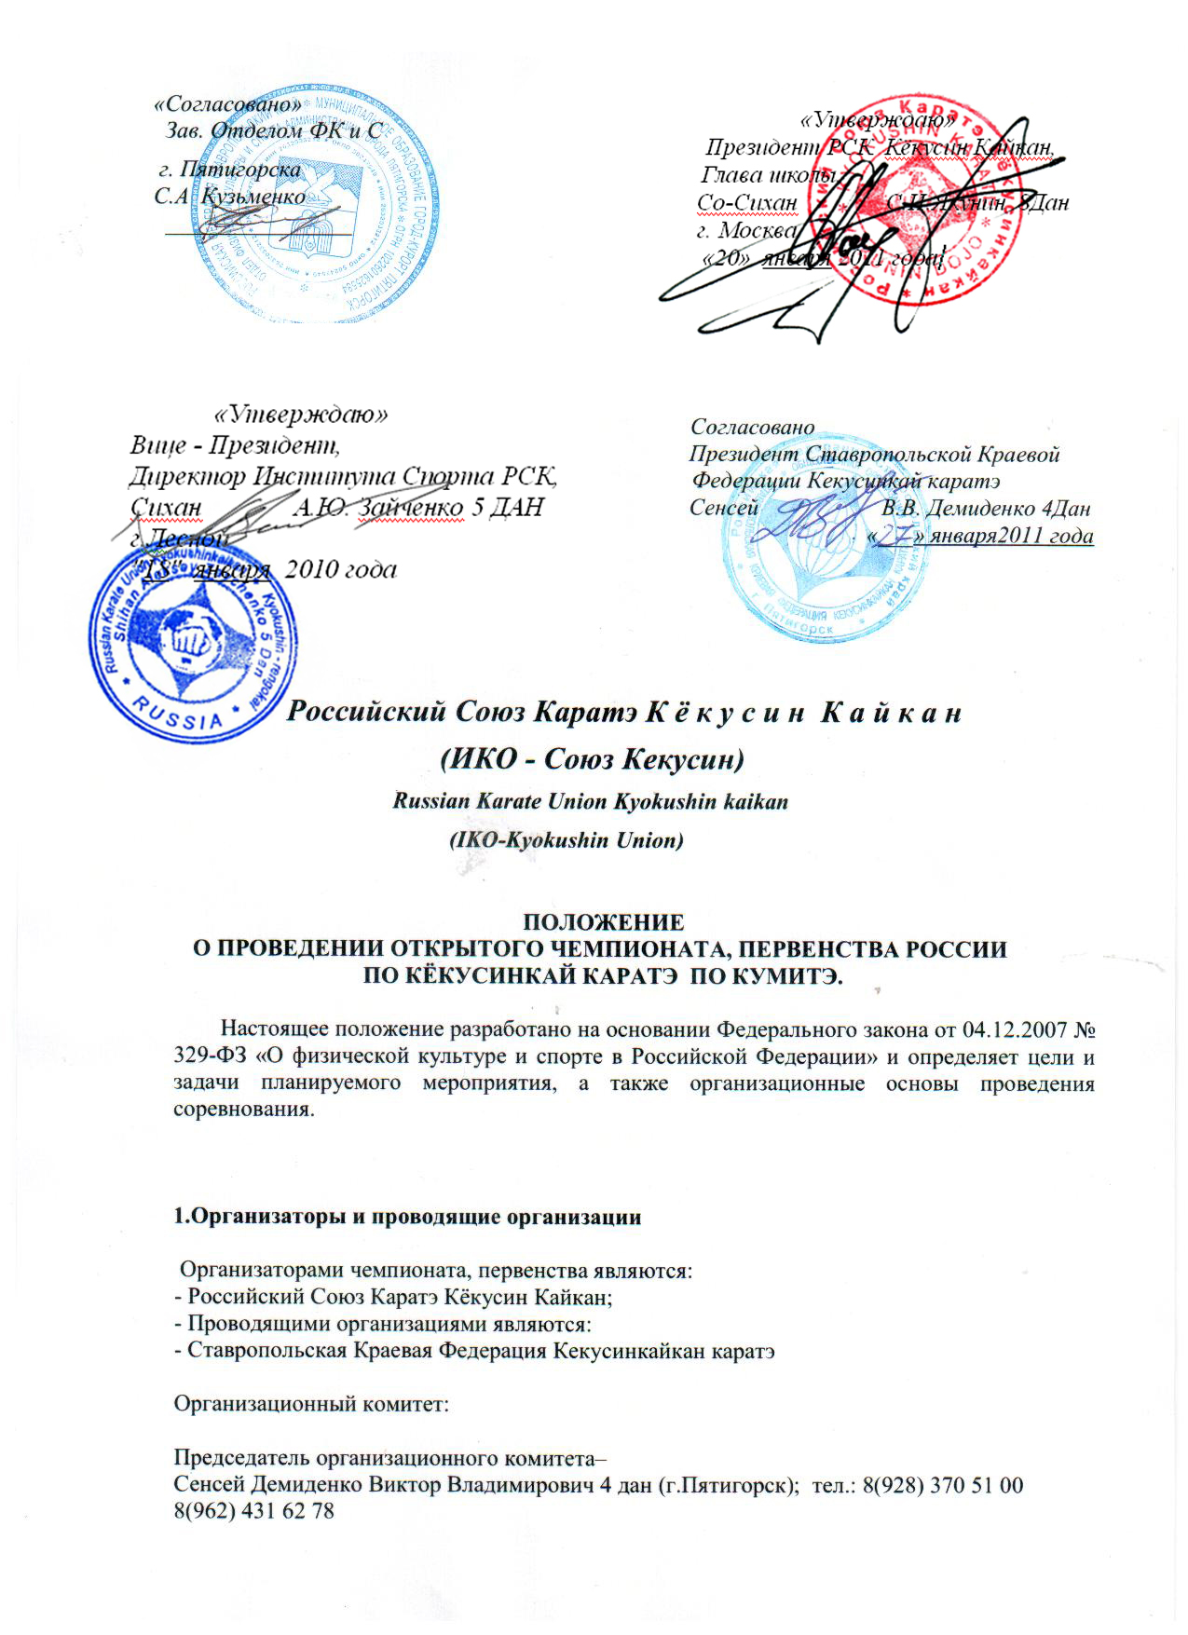

Со-Сихан Якунин Сергей Иванович 8 дан (г.Москва);

Главный судья соревнований –
Сихан Сарафанников Виктор Львович 6 дан (г.Киров) ;

Заместитель главного судьи соревнований –
Сенсей Вотинцев Сергей Сергеевич 4 дан (г.Петрозаводск) ;

Главный секретарь соревнований –
Сихан Зайченко Алексей Юрьевич 5 дан (г. Лесной)
shihan.zaychenko@mail.ru ; тел. 89222021144
Координатор подготовки –
Сенсей Демиденко Виктор Владимировуич 4 дан (г.Пятигорск);
demidenko-dojo@mail.ru; тел. 8 9283705100, 8 9624316278
Мандатная комиссия :
Председатель мандатной комиссии - Сихан Зайченко А. Ю. 5 дан (г.Лесной);
Сенсей Бутылкина А.В. 3 дан (г.Киров)
Сенпай Шаромова Е.К. 2 дан (г.Екатеринбург)
Сенсей Зеленя Н.Н. 3Дан г. Минеральные Воды
Сенпай Дьяченко С.В. 1Дан г. Карачаевск

Адрес оргкомитета: Ставропольский край г.Пятигорск, ул. Куйбышева, 4
demidenko-dojo@mail.ru

Заявки на участников присылать по эл.почте:
shihan.zaychenko@mail.ru ; 8-922-202-11- 44

Контактные телефоны:
В. Демиденко, 8 9283705100, 8 9624316278 demidenko-dojo@mail.ru

А.Ю.Зайченко , 89222021144, 89086387837; shihan.zaychenko@mail.ru

2. Цели и задачи.

- Соревнования проводится с целью:
- популяризации стиля Кёкусин каратэ;
- повышение спортивного мастерства спортсменов;
- выявления сильнейших спортсменов и формирование сборной команды и резерва для участия на Чемпионате мира;
- пропаганда здорового образа жизни;
- воспитание духовных ценностей, нравственных и физических качеств молодёжи;
- укрепление дружественных отношений между клубами и организациями Кёкусин.

3. Сроки и место проведения.

- 24 марта 2011 г. - дата приезда команд
- Соревнования проводятся в 1 день .
- Дата и Место проведения: 25 марта 2011 года в городе Пятигорске, Спортивный комплекс «Импульс» ул. Куйбышева, 4.

3.1.Программа соревнований

- 24 марта 2011г. - 12:00 – 15:00 – регистрация, контрольное взвешивание спортсменов
- 15:00 – 16 :00 - Заседание мандатной комиссии;
- 16:00 – 17 :00 - Судейский семинар, вопросы по жеребьёвке «пульке» ( (судьи, представители команд) отв. Сихан Зайченко А.Ю. 5 дан);

- 25 марта 2011г. – 9.00 - сбор всех участников соревнований;

- 9:30 – подготовка построение участников парада (отв. Сенсей Вотинцев С.С. 4 дан)

- 10:00 – торжественное открытие.
- 10:20 – 15:00 – отборочные поединки
- 15:00 – 19:00 – полуфинальные и финальные бои
- 19:00 – окончание соревнований, награждение победителей
- 20:00 – сайонара пати

Жеребьевка заранее заявленных участников состоится
16 марта 2011 года.

4. Требования к участникам соревнований и условия их допуска

4.1. Условия, определяющие допуск организаций и спортсменов к соревнованиям:
4.1.1. К участию в соревнованиях допускаются сильнейшие спортсмены региональных представительств Российского Союза Каратэ Кёкусин Кайкан в субъектах Российской Федерации, а также представители иных Федераций Кёкусин со стилевой квалификацией не ниже 6 кю, мужского и женского полов, в возрасте от 10 до 17 лет включительно на день проведения соревнований, мужчины и женщины от 18 лет;

4.1.2. Каждый участник соревнований на момент прохождения мандатной комиссии должен иметь следующие документы:
- общегражданский паспорт или свидетельство о рождении (для несовершеннолетних участников);
- для участников юношеских соревнований, предоставивших свидетельство о рождении, обязательна справка из школы с фотографией;
- документ, подтверждающий спортивную и стилевую квалификацию (сертификат);
- полис обязательного медицинского страховании (оригинал);
- договор страхования от несчастного случая, действительный на момент соревнований (оригинал);
- письменное разрешение на участие от родителей;
- расписка от спортсмена заверенная тренером;
- допуск спортивного врача к участию в соревнованиях, оформленный в заявке команды личной круглой печатью и треугольной печатью спортивного диспансера (городского), проставленные не позднее 10 дней на момент проведения соревнований.

4.1.3. Каждый участник, допущенный к соревнованиям должен иметь:
- белое доги и пояс, соответствующий квалификации спортсмена-участника, при этом разрешаются нашивки и эмблемы в соответствие с правилами кёкусин;
- индивидуальную раковину на пах для юношей и юниоров, мужчин, для женщин, девушек и юниорок (только под доги);
- нагрудник установленного образца – для женщин, девушек и юниорок;
- протекторы на голень и подъем стопы белого цвета – обязательны для всех категорий(10-17 лет);
- накладки на руки белого цвета – обязательны для всех категорий (10-17 лет);
- шлем белого цвета– для участников обоих полов (10-17 лет);
- капа (протектор ротовой полости) – по желанию, кроме случая, когда спортсмен носит брекеты.
- наколенники, налокотники – по желанию (10-17 лет).

Примечание:
Участницам разрешается использовать протектор на грудь следующего образца: верхняя граница протектора – на уровне вторых ребер, нижняя граница протектора – не ниже края реберных дуг, боковые границы протектора – по передним подмышечным линиям; жесткий протектор должен защищать как минимум груди; протектор не должен иметь открытых пластиковых элементов.
Разрешается использовать протекторы на голень и подъем стопы в виде эластичного чулка белого цвета с использованием уплотнителя толщиной не менее 1 см. Использование пластиковых щитков, вставок запрещено.
Разрешается использовать наколенники и налокотники в виде эластичного чулка белого цвета с использованием уплотнителя толщиной не менее 1 см. Использование пластиковых щитков, вставок запрещено.
Разрешается использовать накладки белого цвета в виде чулка с обрезанными пальцами с использованием уплотнителя толщиной не менее 1 см. Использование пластиковых щитков, вставок запрещено.

При нарушении любого из вышеперечисленных пунктов спортсмен не будет допущен к соревнованиям.

При неявке спортсмена на татами после объявления его фамилии в течение 30 секунд спортсмену засчитывается поражение.

4.2. Состав участников и численный состав команды не более 4-х в каждой весовой категории.
4.2.1. Состав сборной команды:
- официальный представитель команды (руководитель);
- секундант;
- спортсмены (не более 2-х человек в виде программы /в весовой категории/ от команды для команд представляющих ассоциируемое членство и иных представителей кёкусин);
- врач команды (если таковой имеется);
- судья от команды обязательно, имеющие индивидуальную судейскую форму (синяя рубашка с коротким рукавом, бабочка, чёрные брюки) и индивидуальный свисток, в противном случае команда может быть не допущена до соревнований (указать в заявке ФИО , дан).

4.2.3. Секунданты - количество секундантов, которые могут сопровождать участника при выходе на соревновательную площадку — не более 1-го человека.

4.3. Страхование
- Каждый участник соревнований обязан предоставить оригинал договора о страховании от несчастного случая, действительный на дни проведения турнира.
- В случае отсутствия страховки участники могут застраховаться на мандатной комиссии, предварительно указав об этом в заявке.

5. Руководство проведением соревнований

Организаторами спортивного мероприятия являются Ставропольская краевая Федерация Кекусинкай каратэ осуществляющее общее руководство проведением соревнования , отвечающая за непосредственную организацию и проведение соревнования.
Организаторы спортивного мероприятия определяют условия их проведения, несут ответственность за их организацию и проведение.

- Главный судья соревнований – Сихан Сарафанников Виктор Львович 6 дан (г.Киров) ;
- Председатель организационного комитета– Сенсей Демиденко Виктор Владимировуич 4 дан (г.Пятигорск); тел. 8 9283705100, 8 9624316278

6. Обеспечение безопасности участников и зрителей

Физкультурные и спортивные мероприятия проводятся на спортивных сооружениях, отвечающих требованиям соответствующих нормативно-правовых актов, действующих на территории Российской Федерации и направленных на обеспечение общественного порядка и безопасности участников и зрителей, а также при условии наличия актов технического обследования готовности объектов спорта к проведению мероприятий, утверждаемых в установленном порядке .

7. Ответственность участников соревнований

Участники соревнования обязаны:
- соблюдать правила соревнований и не принимать запрещенных в спорте процедур;
- соблюдать требования безопасности во время участия в мероприятии и при нахождении на объектах спорта;
- не использовать допинговые средства и (или) методы, в установленном порядке соблюдать прохождение обязательного допингового контроля;
- соблюдать этические нормы в области спорта;
- соблюдать настоящее положение и требования организаторов данного мероприятия.
Ответственность за здоровье и сохранность жизни участников в пути следования и в дни соревнований возлагается на лицо их сопровождающее.
Все спортсмены принимают участие в соревнованиях на свой страх и риск. Судейская коллегия не принимает на себя ответственность за жизнь и здоровье участников соревнований, а также за возможные телесные повреждения или повреждения имущества на соревнованиях.

Главный судья является ответственным за соблюдение норм и правил безопасности при проведении соревнований.
Лица, в собственности или во владении которых находятся объекты спорта, обеспечивают надлежащее техническое оборудование мест проведения мероприятия в соответствии с требованиями технических регламентов, национальных стандартов, нормами, правилами и требованиями, установленными органами государственного контроля (надзора), санитарными правилами и несут ответственность в соответствии с законодательством Российской Федерации за причинение вреда жизни или здоровью лиц, осуществляющих занятия физической культурой и спортом на таких объектах спорта.

8. Система соревнований

Соревнования по кумите проходят в следующих возрастных и весовых категориях:

- Возрастная группа 10-17 лет
Дети 10-11 лет - до 35 кг., до 40 кг., до 45 кг. и свыше 45кг.;
Юноши 12-13 лет – до 45 кг., до 50 кг., до 55 кг. и свыше 55 кг.;
Ст.Юноши 14-15 лет – до 50 кг., до 55 кг., до 60 кг. и свыше 60 кг.;
Юниоры 16-17 лет – до 60 кг., до 65 кг., до 70 кг. и свыше 70 кг.;
Девушки 12-13 лет – 2 категории
Девушки 14-15 лет – 2 категории
Юниорки 16-17 лет - 2 категории

- Возрастная группа «мужчины / женщины» (от 18 лет)
Мужчины - до 70 кг., до 80 кг., свыше 80 кг.
Женщины - 2 категории

- Возрастная группа «мужчины –ветераны»
Ветераны: 35 лет и старше до 75 кг., свыше 75 кг.

Соревнования проходят по олимпийской системе (с выбыванием после поражения).

9. Техника ударов, относящаяся к числу запрещенных (в категориях 10 – 11 лет).

9.1. Все прямые удары ногами в верхний уровень : (маэ – гери – дзедан, ёко – гери – дзедан, уширо – гери – дзедан );
9.2. Удары (хидза гери) коленом в голову;
9.3. Удары сверху (ороши – кокато – гери, «арабское сальто», т.е. кувырок через себя).

10. Регламент поединков/ Хронометраж поединков/

10.1. Возрастная группа «дети», 10-11 лет
Отборочные бои: 1,5 минуты + 1 минута + взвешивание (разница в весе не менее 2 кг).
Полуфинальные и финальные бои: 1,5 минуты + 1 минута + 1 минута, взвешивание (разница в весе не менее 2 кг ).

10.2. Возрастная группа «юноши / девушки», 12-15 лет
Отборочные бои: 2 минуты + 1 минута + взвешивание (разница в весе не менее 2 кг) .
Полуфинальные и финальные бои: 2 минуты + 1 минута + 1 минута, взвешивание (разница в весе не менее 2 кг).

10.3. Возрастная группа «юниоры / юниорки» (16-17 лет)
Отборочные бои: 2 минуты + 1 минуты + взвешивание (разница в весе не менее 3 кг).
Полуфинальные и финальные бои: 2 минуты + 1 минуты + 1 минута, взвешивание (разница в весе не менее 3 кг).

10.4. Возрастная группа «мужчины / женщины» (от 18 лет)
Отборочные бои: 3 минуты + 2 минуты + взвешивание (разница в весе не менее 5 кг., для женщин 3кг.).
Полуфинальные и финальные бои: 3 минуты + 2 минуты + 2 минута + взвешивание (разница в весе не менее 5 кг., для женщин 3кг.) + 2 минута.

10.5. Возрастная группа «ветераны» (от 35 лет)
Отборочные бои: 2 минуты + 2 минуты + взвешивание (разница в весе не менее 5 кг).
Полуфинальные и финальные бои: 2 минуты + 1 минуты + 1 минута + взвешивание (разница в весе не менее 5 кг).

До финальных поединков разница в весе определяется по протоколу, в финале – по результатам взвешивания.

Верховный судья имеет право своим решением изменить время поединка.

Организаторы соревнования оставляют за собой право изменить категории после проведения мандатной комиссии.

В случае несоответствия веса участника, указанного в заявке (в соответствующей весовой категории) – дисквалификация. (ДОПУСК не более 100 грамм)
За нетактичное поведение представителей команды - команда снимается с соревнований (дисквалифицируется).

12.Заявки

Предварительные заявки на участие необходимо предоставить по форме (Приложение №1) только в электронном виде до 16 марта 2011 года:
shihan.zaychenko@mail.ru; тел. 89222021144, 89086387837;

Заявки на размещение,справки по телефону:
Демиденко Виктор Владимирович Сенсей 4дан (г.Пятигорск);
тел. 8 9283705100, 8 9624316278 ; demidenko-dojo@mail.ru

Заявка считается принятой, только после получения подтверждения.

Без предварительной заявки команды к соревнованиям допущены не будут, несвоевременно поданные или неправильно оформленные заявки не рассматриваются.

Организация, отвечающая за проведение соревнований, ответственность за травматизм не несёт.

13. Апеляция

Апелляция не принимаются.

14. Награждение и определение победителей

Победители и призёры соревнований награждаются: грамотами (1-3 места), медалями, кубками (1- 3 места).
15. Финансовые условия
- Основные расходы, связанные с проведением турнира несёт: Ставрополская Краевая Федерация Кекусинкай каратэ.
- расходы, связанные с командированием участников (проезд, питание и размещение на время соревнований) несут командирующие организации
- Вступительный взнос за участие в соревнованиях:
- - для членов РСК – 600 рублей / 1 участник;
- - для команд представляющих ассоциируемое членство и иных представителей кёкусин – 1200 рублей / 1 участник.
- - сайонара пати – 500 рублей/1 участник.

16. Размещение участников

- г.Пятигорск, Санаторий «Машук», проживание – 1125 рублей с человека, завтрак, обед, ужин.
Обращаться по телефону в г.Пятигорске (8-8793) 32-39-60, с 8-00 до 16-00, кроме субботы и воскресенья, Лаура Николаевна.

- г. Пятигорск, туркомплекс «Озерный». Гостиница от 450 руб. с человека.
- г. Пятигорск, гостиница «Южная», администратор – (8793) 33-91-57,
факс 97-35-33. Стоимость – 950 руб., 1150 руб., 1400 руб. в сутки.
Данное положение является официальным вызовом на соревнования.

"30" января 2010 года

2010 © «Российский Союз Каратэ Кёкусин Кайкан»
Общероссийская общественная организация
зарегистрирована Министерством Юстиции РФ ОГРН 1107799019063

